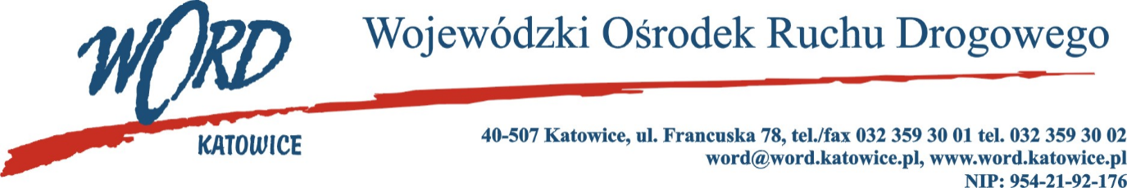
Postępowanie o udzielanie zamówienia publicznego o wartości poniżej 130.000 zł.
Katowice, dnia 14.06.2021r.
Informacja z otwarcia ofert w postępowaniu AT-ZP.261.16.20121.ŁŻ, którego przedmiotem jest kompleksowa dostawa paliwa gazowego dla oddziałów terenowych w Katowicach oraz Rybniku na okres 12 miesięcy, począwszy od 01.08.2021 r.
Kwota jaką Zamawiający zamierza przeznaczyć na realizację zamówienia: 73225,00 zł netto.
Zestawienie ofert złożonych w postępowaniu:
Lp. | Nazwa Wykonawcy | Kwota w ofercie netto za całość zamówienia
1 | ENTRADE Sp. z o.o. ul. Poznańska 86/88 05-850 Jawczyce | 77.018,59 zł.
2 | PGNiG Obrót Detaliczny sp. z o.o. ul. Jana Kazimierza 3, 01-248 Warszawa | 83.938,81 zł.
3 | ONE S.A. Siędziba: Al. Jerozolimskie l23 a,02-017 Warszawa | 81.179,26 zł
4 | Energa Obrót SA al. Grunwaldzka 472 80-309 Gdańsk | 85.720,29 zł.

Z-ca Dyrektora
Krzysztof Przybylski

